Olcsó, de jó is? Sokan esnek ebbe a hibába használtautó-vásárláskor
Az újautó árak folyamatos növekedése miatt ma egy vadonatúj gépkocsi megvásárlása sok magánszemély számára egyre nehezebbé válik, emiatt drasztikusan emelkedik a használtautók iránti kereslet. Akár új, akár használtautóról van szó, egy család életében ez az egyik legnagyobb értékű, több évre szóló beruházás. Ennek ellenére ilyenkor sokan elsősorban egyetlen kiadás, a gépjármű vételára alapján hoznak döntést és nem számolnak a tulajdonlás valódi költségeivel. Magyarország legnagyobb flottakezelője és mobilitási szolgáltatója, az Ayvens összefoglalta, mire érdemes figyelni a használtautó kiválasztásánál, ha hosszú távon is gazdaságos megoldást keresünk.
Az újautó-piacon évről évre jelentős áremelkedés tapasztalható, amelyet tovább fokoz az EU új, szigorú emissziós szabályozása. Ennek következtében egy új gépjármű megvásárlása egyre több magánszemély számára okoz nehézséget, és a kereslet egyre inkább a használtautó-piac felé terelődik. Ugyanakkor – legyen szó új, vagy használtautóról – a vásárlóknak fokozottan kell ügyelniük arra, hogy valóban gazdaságos és megbízható járművet válasszanak.
A teljes költség szemlélet - nem csak a vételár számít
„A nemzetközi flottakezelésben már évtizedek óta használt TCO (Total Cost of Ownership - teljes tulajdonlási költség) szemlélet egyre inkább begyűrűzik a magánvásárlók világába is. Ez nem véletlen, hiszen egy autó fenntartásának költségei számos olyan tételből állnak össze, mint például a karbantartás, fogyasztás, biztosítások, adminisztrációs terhek, amelyek jelentősen befolyásolják a hosszú távú kiadásainkat. Így tehát egyáltalán nem biztos, hogy egy kedvezőbb vételárú, ám magasabb üzemeltetési költségű gépjárművel hosszú távon is jól járunk” – mutat rá Hegedűs Viktor, az Ayvens Car Remarketing üzletágának igazgatója.
„A vételár mellett kulcsfontosságú tényező az üzemanyag-fogyasztás: két azonos árú autó üzemanyagköltsége között akár havi több tízezer forintos különbség is lehet. Egy 100 kilométeren 2 literrel többet fogyasztó autó évi 20 000 kilométeres futásteljesítménynél, jelenlegi üzemanyagárakkal számolva akár 200-300 ezer forinttal növeli a fenntartási költségeket” – hívja fel a figyelmet a szakértő.
A szervizköltségek ugyancsak jelentős tételt képviselnek. Nem mindegy, hogy egy kötelező szerviz 80 000 vagy 200 000 forintba kerül, ahogy az sem, hogy milyen gyakran kell nagyobb javításokra számítani. „A különböző márkák és modellek között nagy eltérések lehetnek az alkatrészárak és a javításhoz kapcsolódó munkadíjak tekintetében is. Ugyanígy, fontos szempont az alkatrészek elérhetősége is: ugyan az autópiac általános ellátási nehézségein már jórészt túl vagyunk, ám egy újonnan megjelenő márka szervizlefedettsége, vagy egy, a hazai piacon kevésbé reprezentált gyártó alkatrészeinek elérhetősége problémát és elhúzódó szervizfolyamatokat okozhat. A biztosítási díjak és az adóterhek is befolyásolják a teljes költséget: egy nagyobb teljesítményű vagy értékesebb autó esetében ezek a tételek is magasabbak lehetnek. Nem szabad megfeledkezni az értékvesztésről sem, azaz, hogy mennyiért fogjuk tudni adott esetben eladni az autót pár év múlva, ami bár nem közvetlen kiadás, mégsem elhanyagolható tétel a tulajdonlás teljes időszakát tekintve” – magyarázza a szakember.
Miért lehet jó választás egy 3-5 éves autó?
„Az új autók esetében az első években tapasztalható a legnagyobb értékvesztés, az első három évben akár 45-50 százalékot is veszíthet értékéből egy gépjármű. A 3-5 éves autók esetében ez a folyamat már jelentősen lelassul, évi 10-15 százalékra mérséklődik, így ezek értéktartás szempontjából kedvezőbb választást jelenthetnek” – fejti ki Hegedűs Viktor.
A szakértő szerint ebben az életkorban az autók már túl vannak a gyermekbetegségeken, a gyártó által előírt nagyobb szervizbeavatkozásokon, ugyanakkor még számos problémamentes év van előttük. „A modern autók élettartama megfelelő karbantartás és szakszerű javítások mellett jelentősen meghaladja a 10 évet, így egy 3-5 éves jármű még bőven a hasznos élettartama első felében jár. További előny, hogy ezek az autók már rendelkeznek a ma elvárható biztonsági és kényelmi felszerelésekkel, ugyanakkor áruk kedvezőbb az új modellekénél. A technológiai avulás sem olyan számottevő még ebben a korban, hiszen a 3-5 éves autók többsége már rendelkezik olyan modern funkciókkal, mint például a tolatókamera, a sávtartó rendszer vagy az automata klíma.”
A dokumentált előélet jelentősége
„A céges flottából származó használt autók több szempontból is ideális választást jelenthetnek a magánvásárlók számára” – mondja az Ayvens szakértője. „Ezek a járművek dokumentált szervizmúlttal rendelkeznek, amely tartalmazza az összes elvégzett karbantartást és javítást. A rendszeres, márkaszervizben elvégzett javítás pedig garanciát jelent arra, hogy az autó megfelelő műszaki állapotban van. Alkalomadtán pedig különleges akciókkal is tudunk kedveskedni a vásárlók számára, mint a közelgő farsangi promóciónk is, amely a hazai használtautós piacon nem igazán jellemző.”
„A flottakezelő cégek szigorú protokollok szerint követik az autók műszaki állapotát: rendszeres átvizsgálások, időben elvégzett karbantartások jellemzik ezeket a járműveket. A szervizelést előre meghatározott ütemterv szerint végzik, nem pedig az éppen aktuális anyagi lehetőségek függvényében. Ez jelentősen csökkenti a későbbi meghibásodások kockázatát” – hangsúlyozza Hegedűs Viktor.
Mindemellett fontos kiemelni, hogy a flottából származó autók általában jól felszereltek, hiszen a flottakezelők a megfelelő felszereltségi szint kiválasztásánál is szakmai szempontokat vesznek figyelembe. „Tekintettel arra, hogy az operatív lízing konstrukció keretében a flottakezelő vállalja a maradványérték kockázatát, a flottaautók esetében jellemző, hogy a legkeresettebb, legjobb ár-érték arányú felszereltségi szinteket javasolják az ügyfeleknek, hogy az autó valódi komfortérzetet és biztonságos közlekedést tegyen lehetővé, ám mellőzze a felesleges és drága extrákat. További előny, hogy a flottás autók esetében pontosan ismert a futásteljesítmény, ami kulcsfontosságú szempont használt autó vásárlásánál. A flottakezelők által értékesített autóknál nem kell az óraállás manipulálásától tartani, ami sajnos még mindig gyakori probléma a használtautó-piacon.”
„A megfontolt használtautó-vásárlás tehát nem csak a vételár optimalizálásáról szól” – összegzi Hegedűs Viktor. „A teljes költség szemlélet alkalmazásával, a megfelelő életkorú jármű kiválasztásával, és a dokumentált előélettel rendelkező flottaautók előnyben részesítésével jelentősen csökkenthetjük a hosszú távú költségeinket és a váratlan kiadások kockázatát. Ezzel nem csak pénztárcánkat kíméljük, de egy megbízható társra is szert tehetünk mindennapi utazásainkhoz.”

Sajtókapcsolat:
- Varga Dóra, ügyféligazgató
- NOGUCHI
- dvarga@noguchi.hu
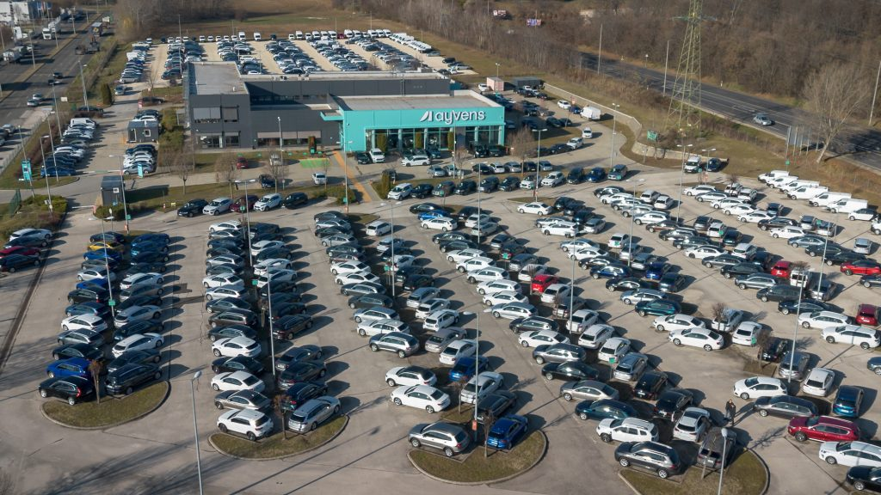 | © Ayvens
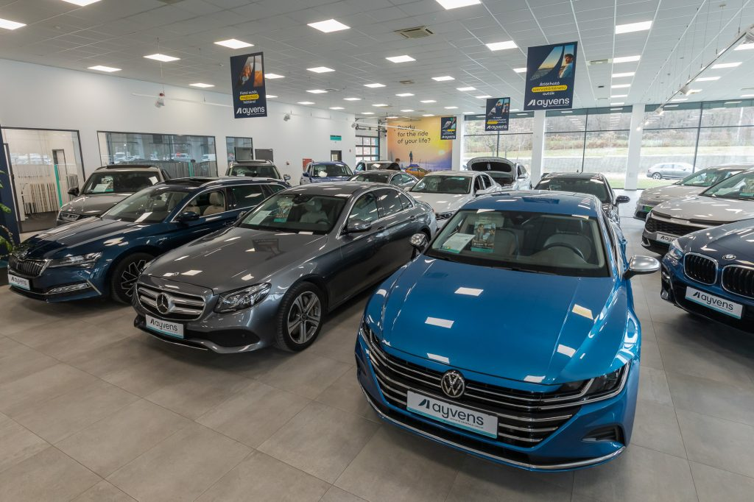 | © Ayvens
 | © Ayvens
Eredeti tartalom: Ayvens
Továbbította: Helló Sajtó! Üzleti Sajtószolgálat
Ez a sajtóközlemény a következő linken érhető el:

